|  |  |
| --- | --- |
|  | **Министерство науки и высшего образования Российской Федерации**  **Федеральное государственное бюджетное образовательное учреждение**  **высшего образования**  **«Московский государственный технический университет**  **имени Н.Э. Баумана**  **(национальный исследовательский университет)»**  **(МГТУ им. Н.Э. Баумана)** |

ФАКУЛЬТЕТ ___________________________________________________________________

КАФЕДРА ______________________________________________________________________

**РАСЧЕТНО-ПОЯСНИТЕЛЬНАЯ ЗАПИСКА**

***К КУРСОВОМУ ПРОЕКТУ***

***НА ТЕМУ:***

***_______________________________________________***

***_______________________________________________***

***_______________________________________________***

***_______________________________________________***

***_______________________________________________***

***_______________________________________________***

Студент ________________ **_________________ ____________________**

(Группа) (Подпись, дата) (И.О.Фамилия)

Руководитель курсового проекта **_________________ ____________________**

(Подпись, дата) (И.О.Фамилия)

Консультант **_________________ ____________________**

(Подпись, дата) (И.О.Фамилия)

*2020 г.*

**Министерство науки и высшего образования Российской Федерации**

**Федеральное государственное бюджетное образовательное учреждение**

**высшего образования**

**«Московский государственный технический университет имени Н.Э. Баумана**

**(национальный исследовательский университет)»**

**(МГТУ им. Н.Э. Баумана)**

УТВЕРЖДАЮ

Заведующий кафедрой __________

(Индекс)

______________ _______________

(И.О.Фамилия)

« _____ » ____________ 20 ____ г.

**ЗАДАНИЕ**

**на выполнение курсового проекта**

по дисциплине ______Технологии машинного обучения_______________________________

Студент группы ____ИУ5-62___________

_______________________________Эдилов Адам Арсенович_________________________

(Фамилия, имя, отчество)

Тема курсового проекта ___________________________________________________________

________________________________________________________________________________

________________________________________________________________________________

Направленность КП (учебный, исследовательский, практический, производственный, др.)

________________________________________________________________________________

Источник тематики (кафедра, предприятие, НИР) _____________________________________

График выполнения проекта: 25% к _4_ нед., 50% к _8_ нед., 75% к 12 нед., 100% к 16 нед.

***Задание________________________________________________________________________***

_______________________________________________________________________________

_______________________________________________________________________________

_______________________________________________________________________________

_______________________________________________________________________________

***Оформление курсового проекта:***

Расчетно-пояснительная записка на _35__ листах формата А4.

Перечень графического (иллюстративного) материала (чертежи, плакаты, слайды и т.п.)

_______________________________________________________________________________

_______________________________________________________________________________

_______________________________________________________________________________

_______________________________________________________________________________

Дата выдачи задания « ___ » ____________ 20__ г.

**Руководитель курсового проекта**  _________________ ____________________

(Подпись, дата) (И.О.Фамилия)

**Студент _________________ ____________________**

(Подпись, дата) (И.О.Фамилия)

Примечание: Задание оформляется в двух экземплярах: один выдается студенту, второй хранится на кафедре.

**СОДЕРЖАНИЕ**

**ВВЕДЕНИЕ** **5**

**1.** Поиск и выбор набора данных для построения моделей машинного обучения. На основе выбранного набора данных студент должен построить модели машинного обучения для решения или задачи классификации, или задачи регрессии**6**

**2.** Проведение разведочного анализа данных. Построение графиков, необходимых для понимания структуры данных. Анализ и заполнение пропусков в данных**7**

**3.** Выбор признаков, подходящих для построения моделей. Кодирование категориальных признаков. Масштабирование данных. Формирование вспомогательных признаков, улучшающих качество моделей**11**

**4.** Проведение корреляционного анализа данных. Формирование промежуточных выводов о возможности построения моделей машинного обучения. В зависимости от набора данных, порядок выполнения пунктов 2, 3, 4 может быть изменен**16**

**5.** Выбор метрик для последующей оценки качества моделей. Необходимо выбрать не менее трех метрик и обосновать выбор**19**

**6.** Выбор наиболее подходящих моделей для решения задачи классификации или регрессии. Необходимо использовать не менее пяти моделей, две из которых должны быть ансамблевыми**21**

**7.** Формирование обучающей и тестовой выборок на основе исходного набора данных**21**

**8.** Построение базового решения (baseline) для выбранных моделей без подбора гиперпараметров. Производится обучение моделей на основе обучающей выборки и оценка качества моделей на основе тестовой выборки**21**

**9.** Подбор гиперпараметров для выбранных моделей. Рекомендуется использовать методы кросс-валидации. В зависимости от используемой библиотеки можно применять функцию GridSearchCV, использовать перебор параметров в цикле, или использовать другие методы **28**

**10.** Повторение пункта 8 для найденных оптимальных значений гиперпараметров. Сравнение качества полученных моделей с качеством baseline-моделей**30**

**11.** Формирование выводов о качестве построенных моделей на основе выбранных метрик. Результаты сравнения качества рекомендуется отобразить в виде графиков и сделать выводы в форме текстового описания. Рекомендуется построение графиков обучения и валидации, влияния значений гиперпарметров на качество моделей и т.д.**31**

**ЗАКЛЮЧЕНИЕ** **34**

**ЛИТЕРАТУРА** **35**

**ВВЕДЕНИЕ**

В данном курсовом проекте предстоит выполнить типовую задачу машинного обучения - провести анализ данных, провести некоторые операции с датасетом, подобрать модели, а также подобрать наиболее подходящие гиперпараметры выбранных моделей.

Машинное обучение очень актуально в современном мире, оно используется практически во многих сферах. Программист должен подбирать подходящие технологии машинного обучения для достижения наилучших результатов. Чему мы и научимся в этом курсовом проекте. Попробуем не менее пяти видов различных моделей и подберем наилучшую из них на основе выбранных метрик. Также построим вспомогательные графики, которые помогут нам визуально взглянуть на все необходимые показатели.

1. **Поиск и выбор набора данных для построения моделей машинного обучения. На основе выбранного набора данных студент должен построить модели машинного обучения для решения или задачи классификации, или задачи регрессии.**

В качестве набора данных мы будем использовать набор данных по обнаружению сердечного заболевания у пациента.

Файл содержит следующие колонки:

1. age - возраст пациента;
2. sex - пол пациента (1 = мужчина; 0 = женщина);
3. chest pain type (4 values) - тип боли в груди пациента;
4. resting blood pressure - кровяное давление в покое;
5. serum cholestoral in mg/dl - содержание холестирина;
6. fasting blood sugar > 120 mg/dl - уровень сахара в крови натощак;
7. resting electrocardiographic results (values 0,1,2) - результаты электрокардиографии в покое;
8. maximum heart rate achieved - максимальная частота сердечных сокращений;
9. exercise induced angina - стенокардия, вызванная физической нагрузкой;
10. oldpeak = ST depression induced by exercise relative to rest - показание на электрокардиограмме;
11. the slope of the peak exercise ST segment - показание на электрокардиограмме;
12. number of major vessels (0-3) colored by flourosopy - количество крупных сосудов;
13. thal: 3 = normal; 6 = fixed defect; 7 = reversable defect - анализ из крови;
14. target - наличие или отсутствие сердечного заболевания у пациента.

Будем решать задачу классификации. В качестве целевого признака возьмем колонку target. Поскольку она содержит только значения 0 или 1, то это задача бинарной клиссификации.

Произведем импорт необходимых библиотек:  
**import** **pandas** **as** **pd**

**import** **seaborn** **as** **sns**

**import** **numpy** **as** **np**

**import** **matplotlib.pyplot** **as** **plt**

**from** **sklearn.preprocessing** **import** MinMaxScaler

**from** **sklearn.model_selection** **import** train_test_split

**from** **sklearn.metrics** **import** roc_auc_score, precision_score, recall_score, accuracy_score

**from** **sklearn.metrics** **import** plot_confusion_matrix, roc_curve

**from** **sklearn.ensemble** **import** RandomForestClassifier

**from** **sklearn.ensemble** **import** GradientBoostingClassifier

**from** **sklearn.svm** **import** SVC

**from** **sklearn.neighbors** **import** KNeighborsClassifier

**from** **sklearn.tree** **import** DecisionTreeClassifier

**from** **sklearn.model_selection** **import** GridSearchCV

%matplotlib inline

*# Устанавливаем тип графиков*

sns.set(style="ticks")

*# Для лучшего качествоа графиков*

**from** **IPython.display** **import** set_matplotlib_formats

set_matplotlib_formats("retina")

*# Устанавливаем ширину экрана для отчета*

pd.set_option("display.width", 70)

Загрузим данные с помощью библиотеки pandas:  
data = pd.read_csv('heart.csv')

1. **Проведение разведочного анализа данных. Построение графиков, необходимых для понимания структуры данных. Анализ и заполнение пропусков в данных.**

*# Первые пять записей набора данных*

data.head()

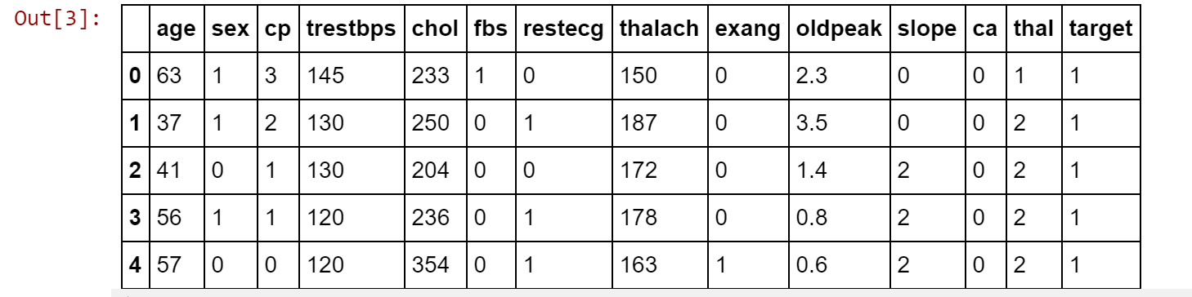

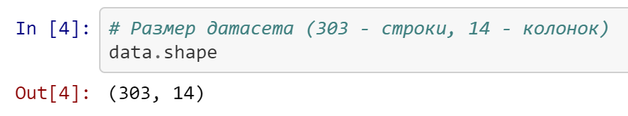

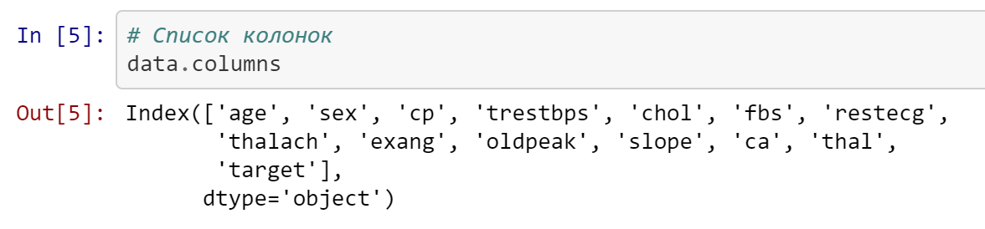

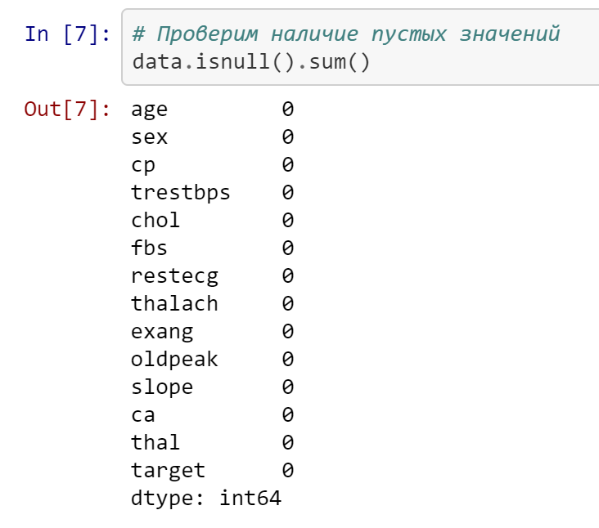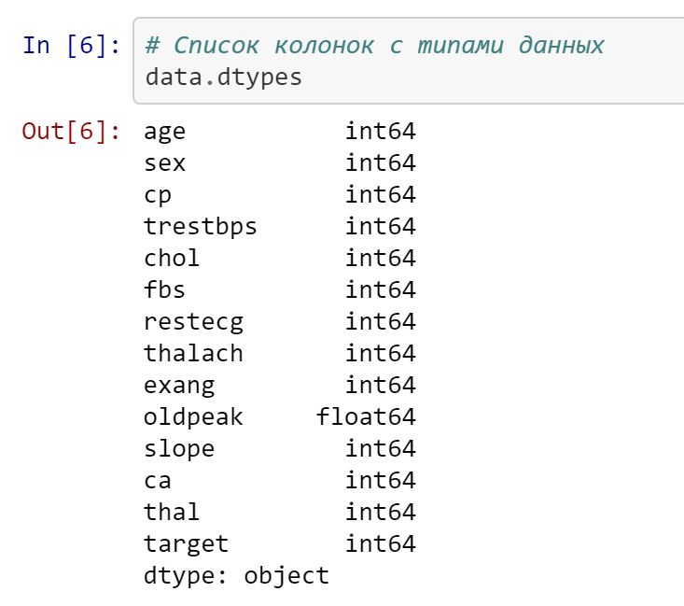

Датасет не содержит пропусков данных

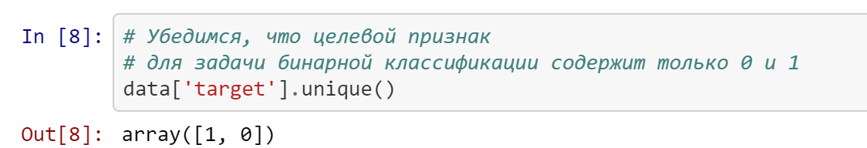

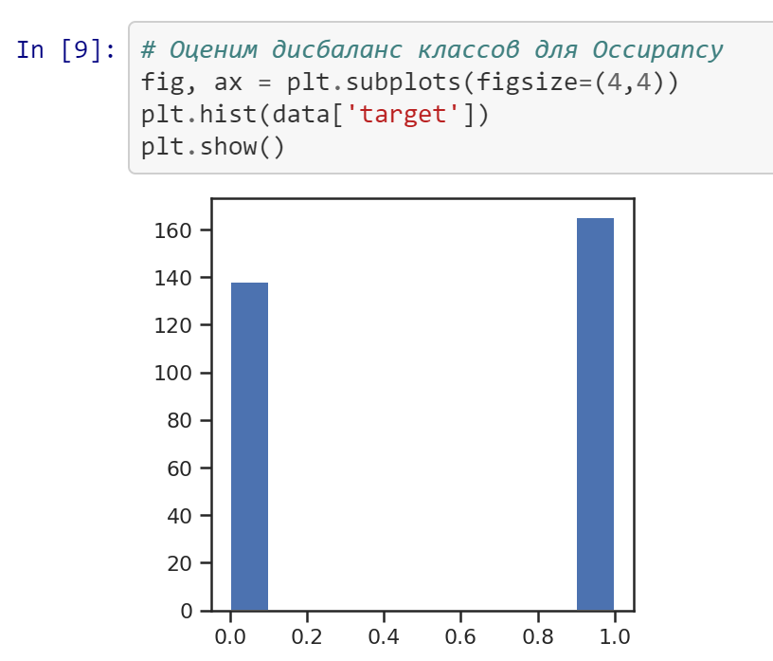

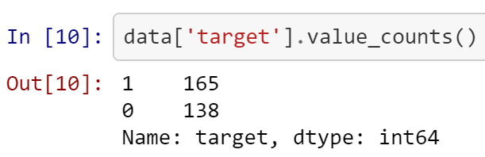

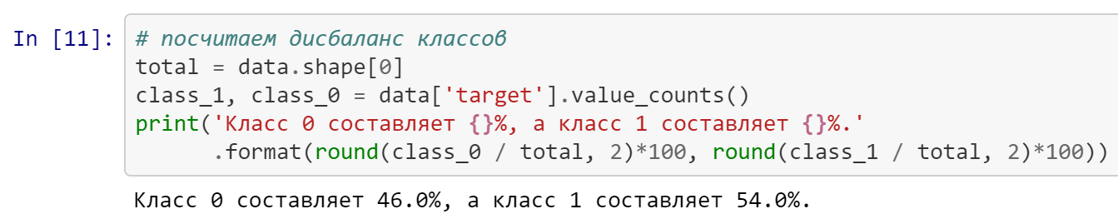

Дисбаланс классов практически отсутствует

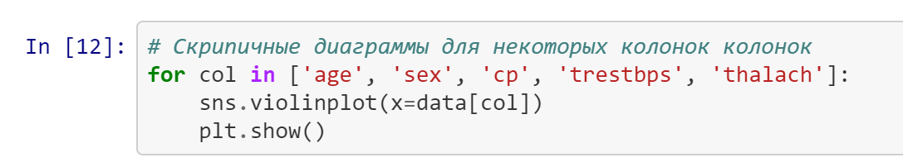

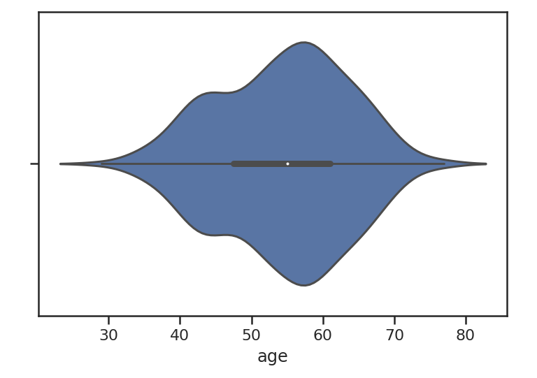

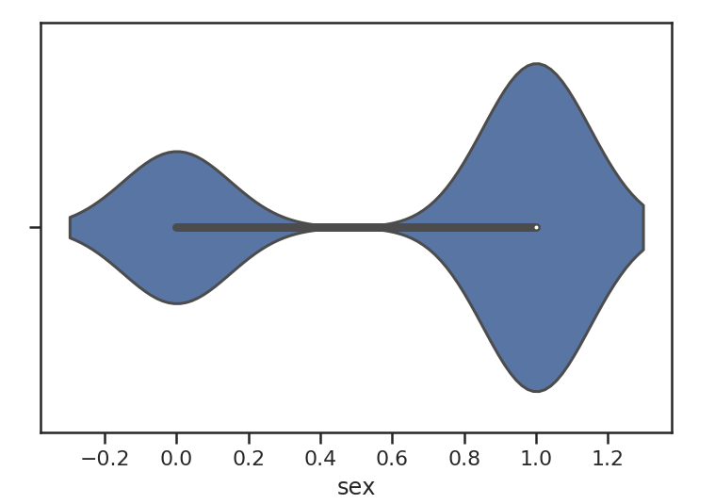

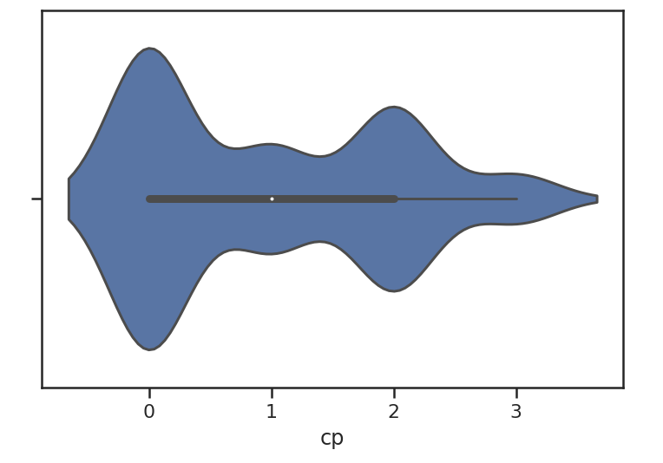

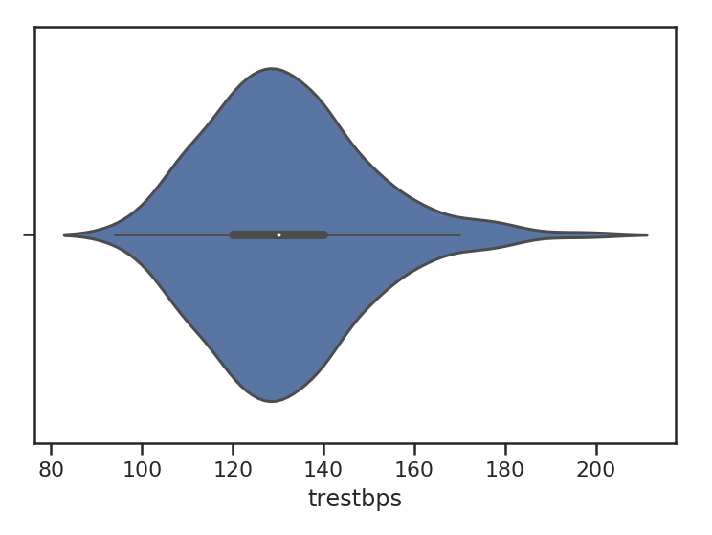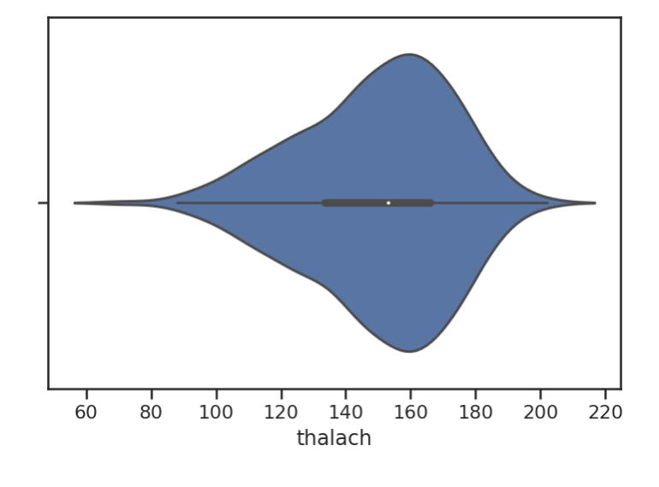

1. **Выбор признаков, подходящих для построения моделей. Кодирование категориальных признаков. Масштабирование данных. Формирование вспомогательных признаков, улучшающих качество моделей.**

Для построения моделей будем использовать все признаки.

Категориальные признаки отсутствуют, их кодирования не требуется. Исключением является признак target, но в представленном датасете он уже закодирован на основе подхода LabelEncoding.

Вспомогательные признаки для улучшения качества моделей мы строить не будем.

Выполним масштабирование данных.

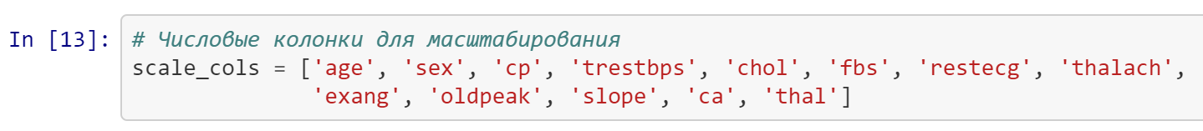

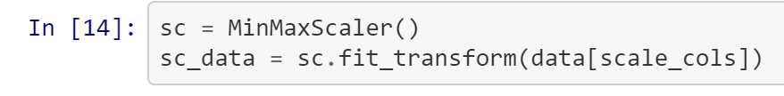

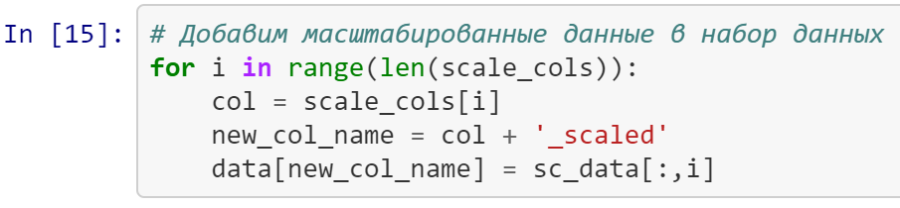

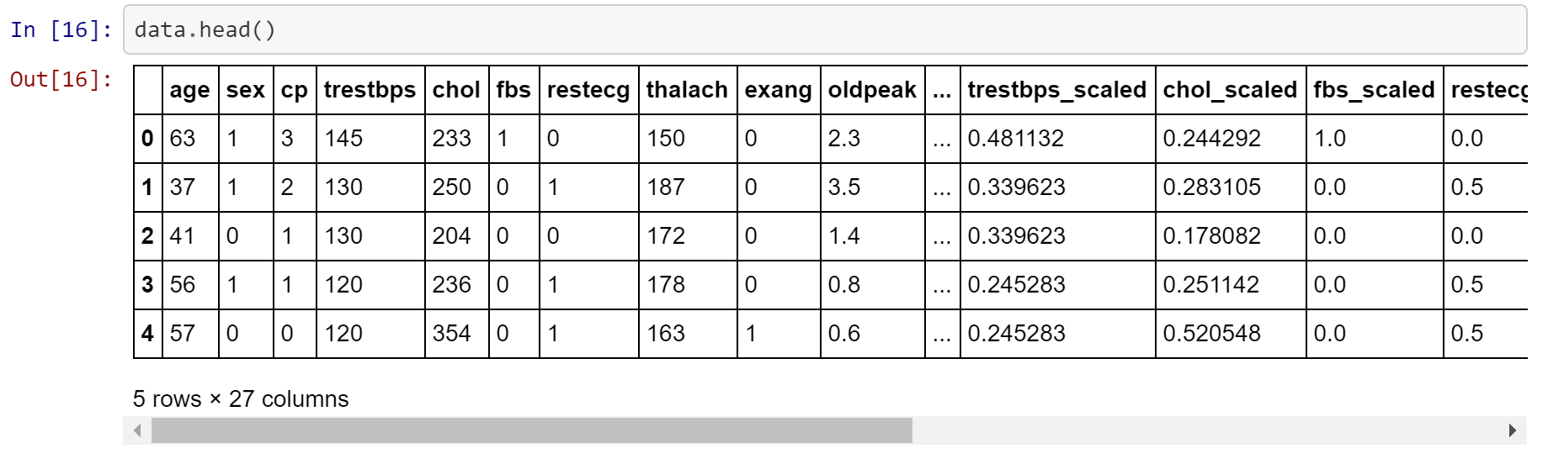

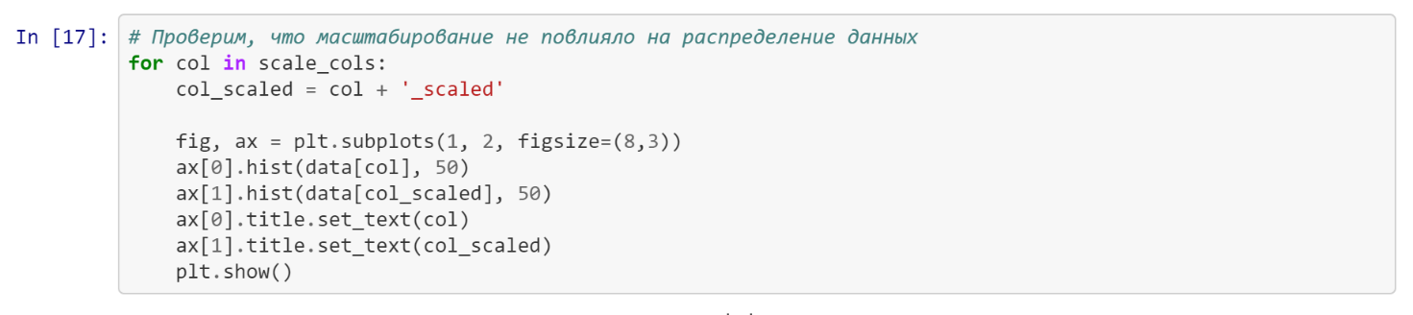

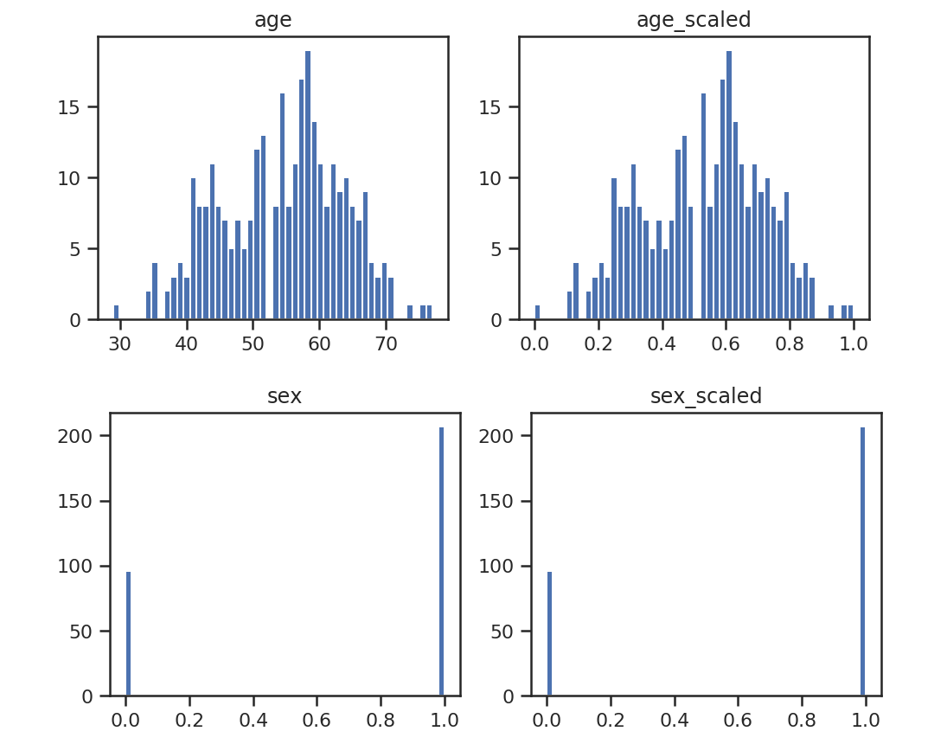

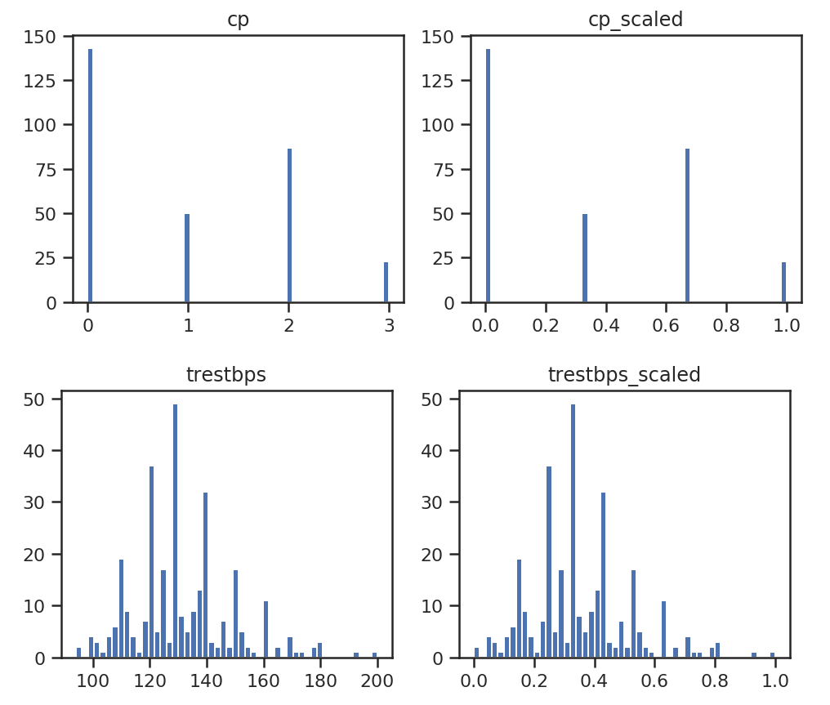

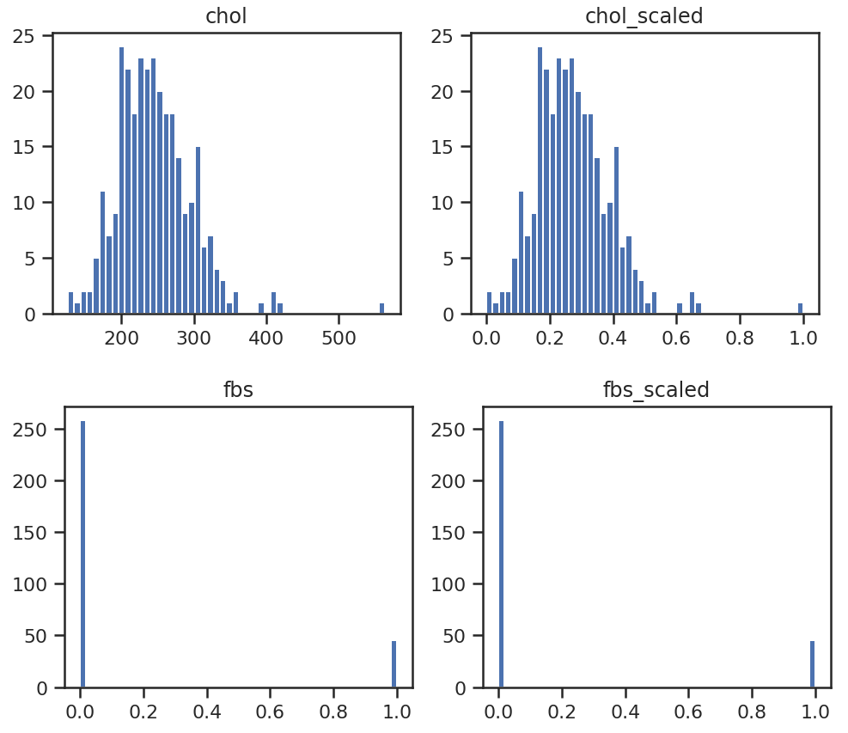

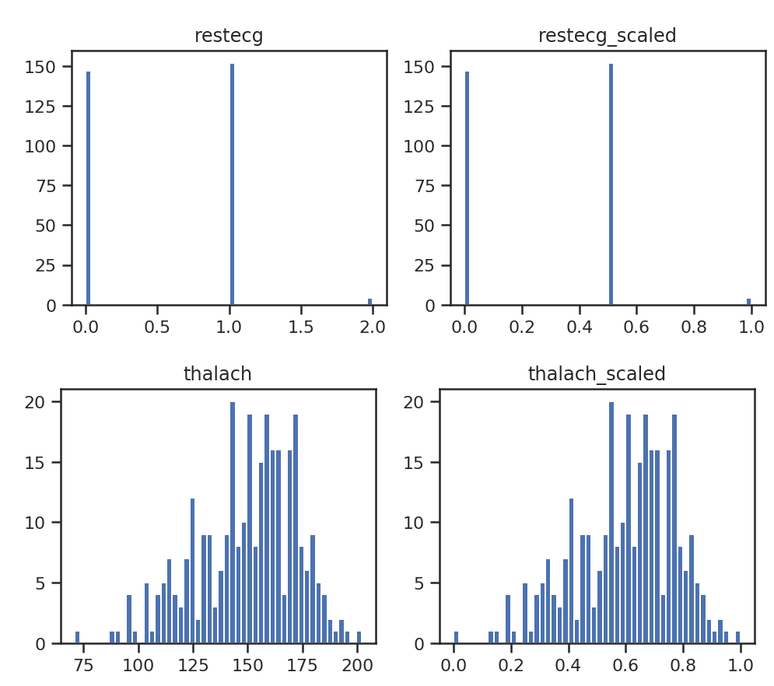

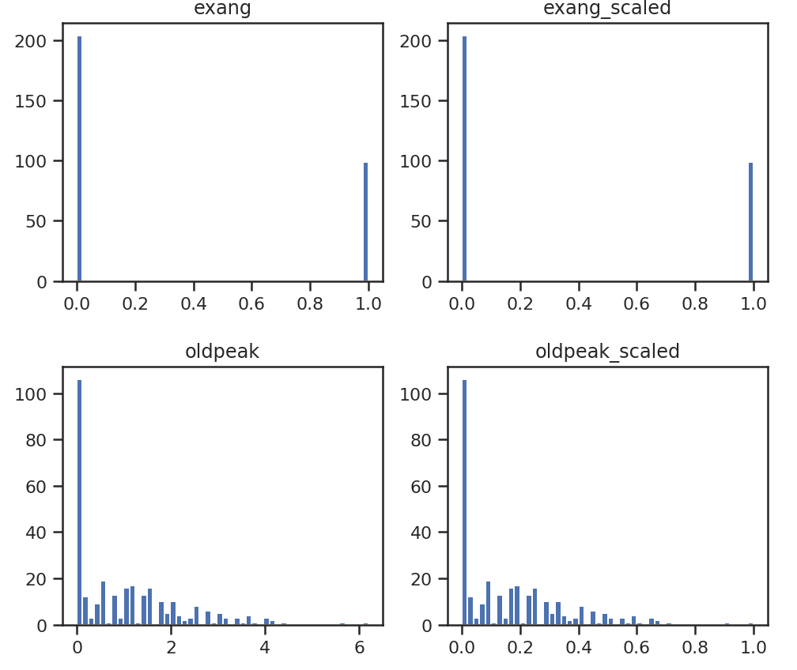

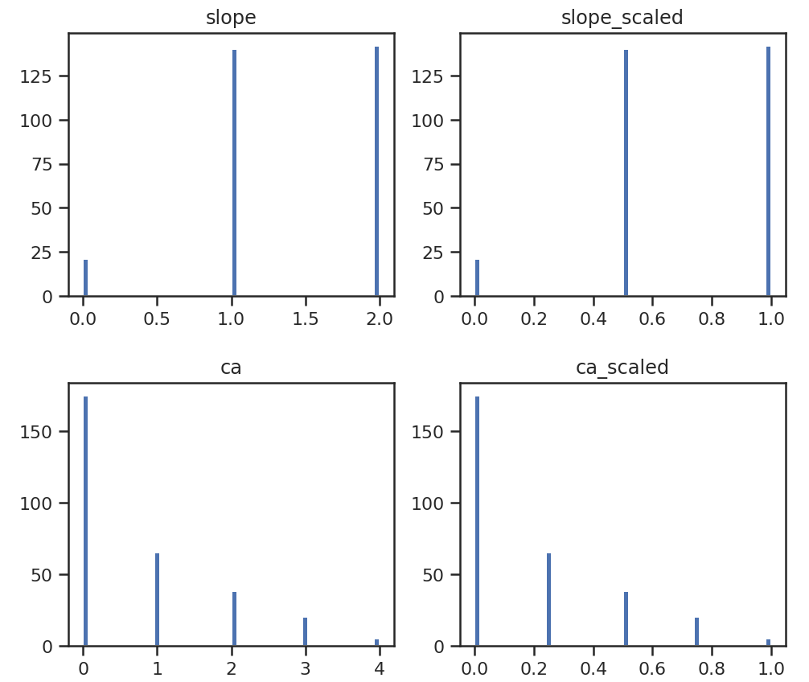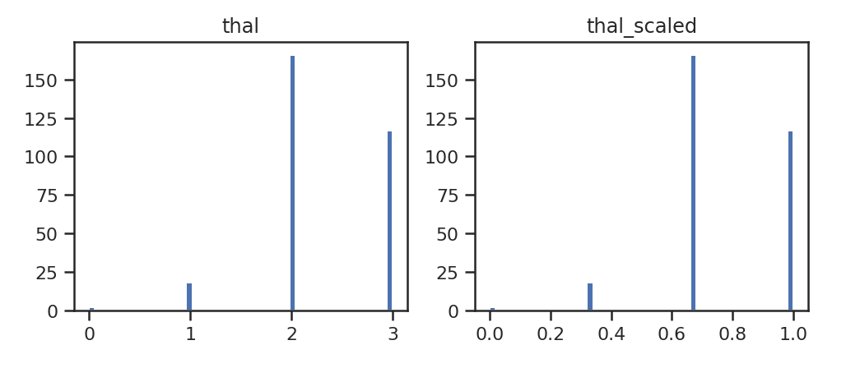

1. **Проведение корреляционного анализа данных. Формирование промежуточных выводов о возможности построения моделей машинного обучения. В зависимости от набора данных, порядок выполнения пунктов 2, 3, 4 может быть изменен.**

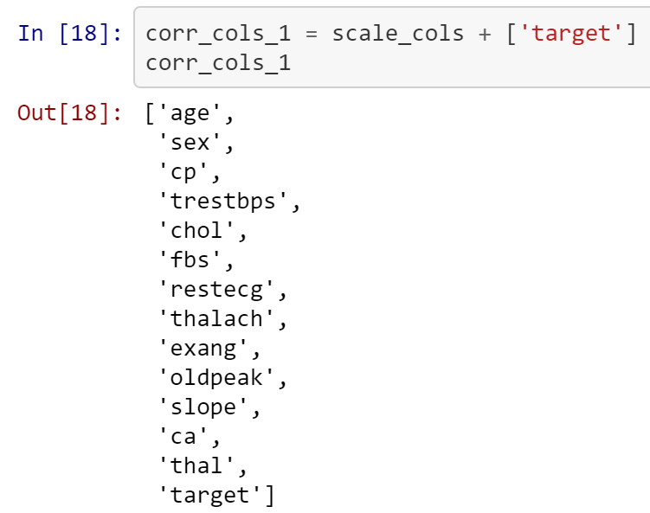

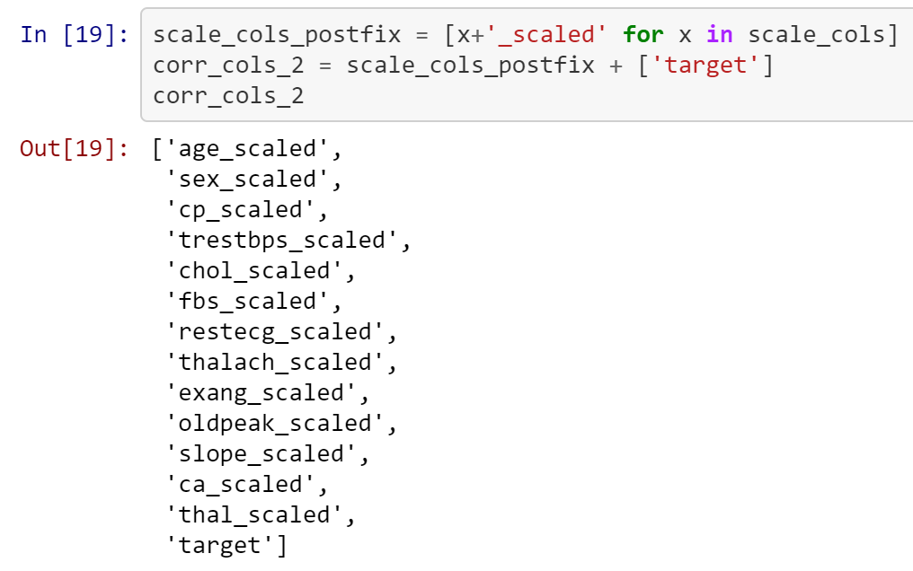

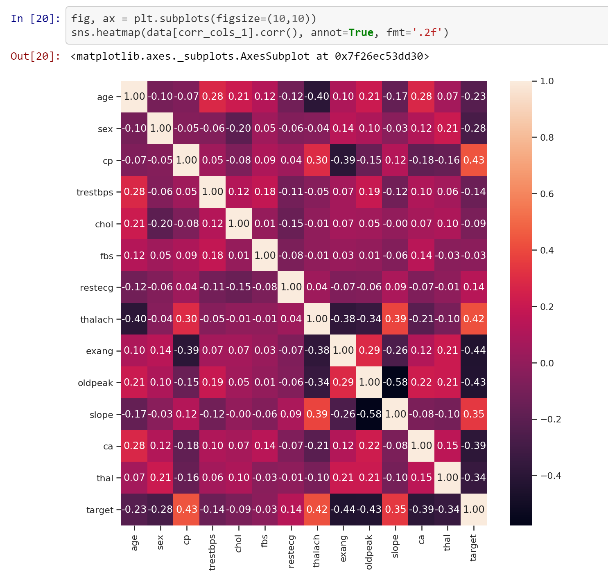

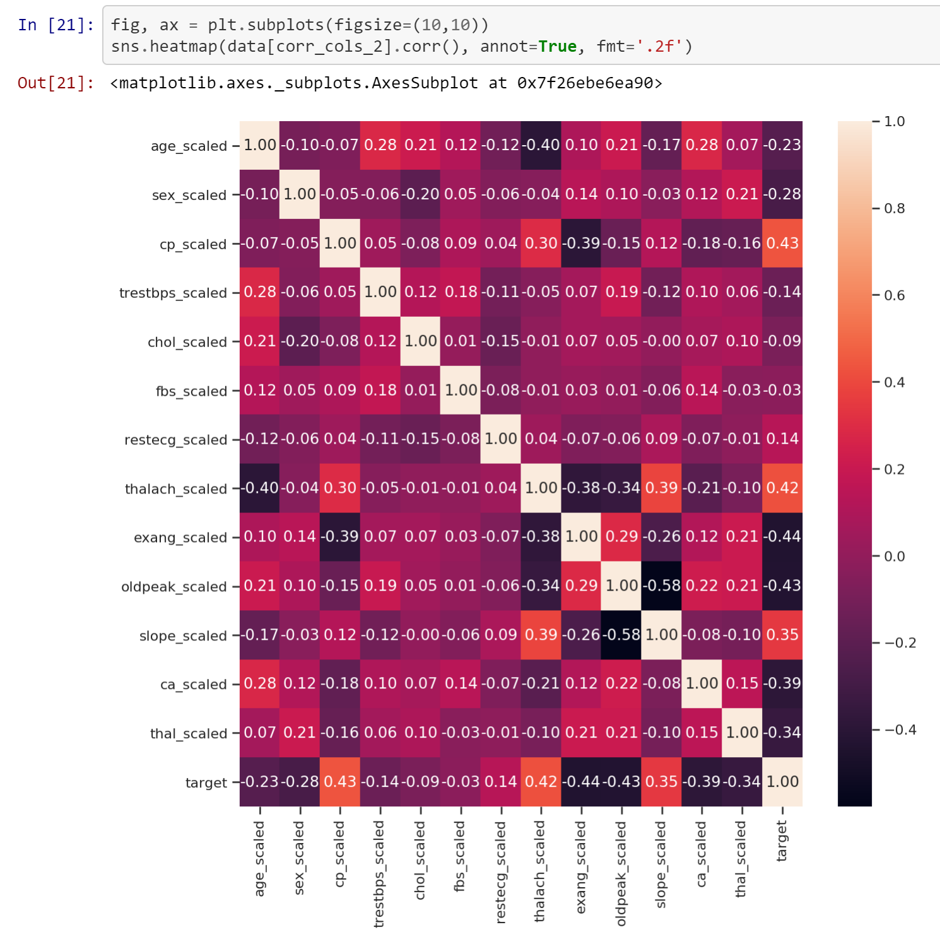

На основе корреляционной матрицы можно сделать следующие выводы:

* Корреляционные матрицы для исходных и масштабированных данных совпадают;
* Колонку trestbps, fbs, chol можно не включать, так как имеют очень слабую корреляцию с целевым признаком;
* Видно, что в данном наборе данных небольшие по модулю значения коэффициентов корреляции, это свидетельствуют о незначительной корреляции между исходными признаками и целевым признаком, но некоторая зависимость все равно имеется, поэтому на основании корреляционной матрицы можно сделать вывод о том, что данные позволяют построить модель машинного обучения.

1. **Выбор метрик для последующей оценки качества моделей. Необходимо выбрать не менее трех метрик и обосновать выбор.**
2. метрика accuracy — показывает отношения правильных предсказаний моделью ко всем;  
   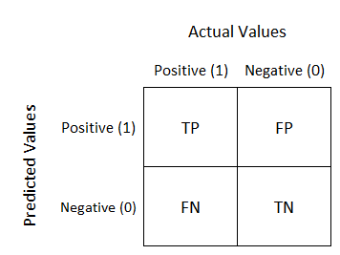
3. метрика precision — это отношение tp / (tp + fp). Доля верно предсказанных классификатором положительных объектов, из всех объектов, которые классификатор верно или неверно определил как положительные;
4. метрика recall — это отношение tp / (tp + fn). Доля верно предсказанных классификатором положительных объектов, из всех действительно положительных объектов;
5. Метрика ROC AUC. Основана на вычислении следующих характеристик:
   * tp / (tp + fn) - откладывается по оси ординат. Совпадает с recall;
   * fp / (fp + tn) - откладывается по оси абсцисс. Показывает какую долю из объектов отрицательного класса алгоритм предсказал неверно. Идеальная ROC-кривая проходит через точки (0,0)-(0,1)-(1,1), то есть через верхний левый угол графика Чем сильнее отклоняется кривая от верхнего левого угла графика, тем хуже качество классификации. В качестве количественной метрики используется площадь под кривой - ROC AUC (Area Under the Receiver Operating Characteristic Curve). Чем ниже проходит кривая тем меньше ее площадь и тем хуже качество классификатора.

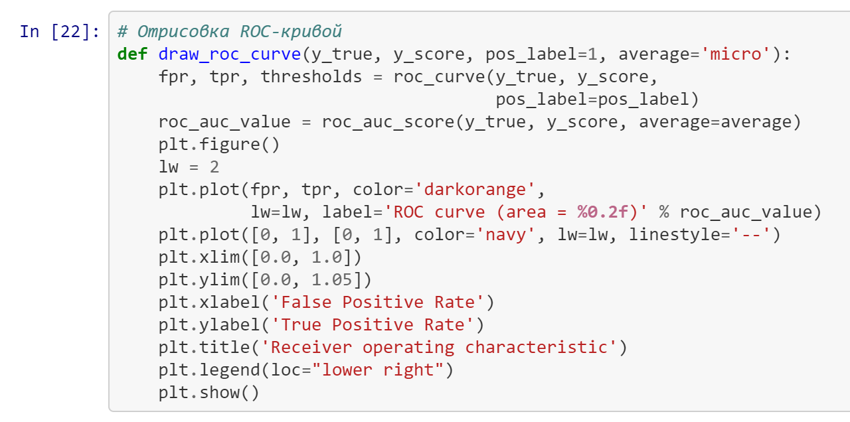

Разработаем класс, который позволит сохранять метрики качества построенных моделей и реализует визуализацию метрик качества:

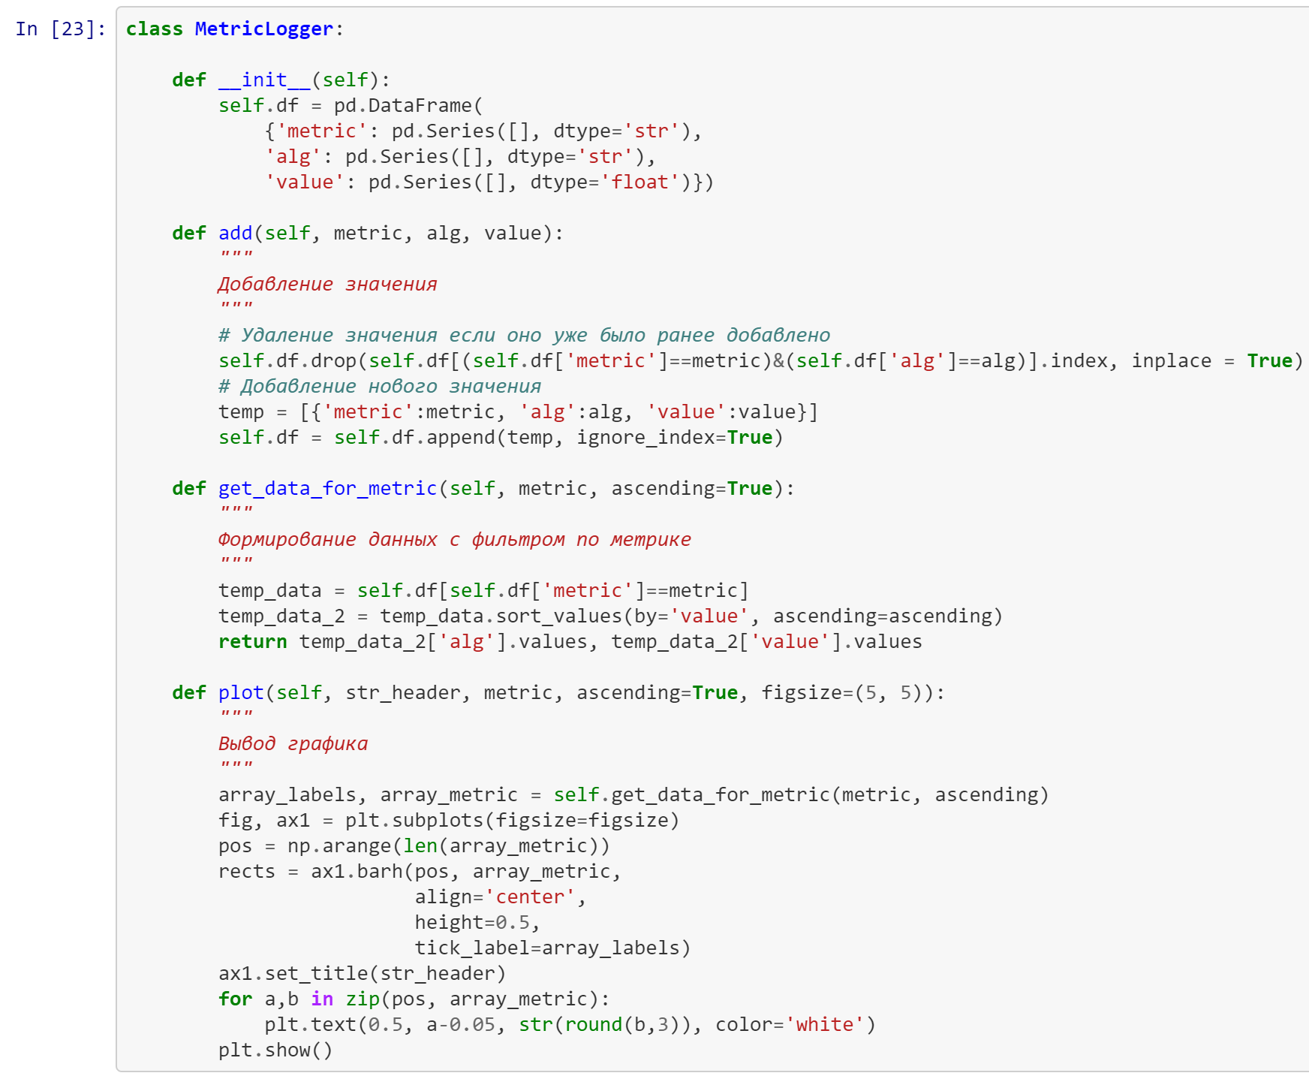

1. **Выбор наиболее подходящих моделей для решения задачи классификации или регрессии. Необходимо использовать не менее пяти моделей, две из которых должны быть ансамблевыми.**

Для задачи классификации будем использовать следующие модели:

1. Метод ближайших соседей (KNN);
2. Машина опорных векторов (SVM);
3. Решающее дерево (Desicion Tree);
4. Случайный лес (Random Forest);
5. Градиентный бустинг (Gradient Boosting).
6. **Формирование обучающей и тестовой выборок на основе исходного набора данных.**



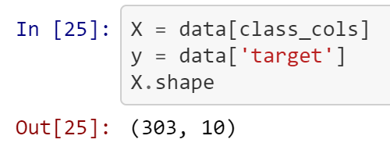

Разделим выборку на обучающую и тестовую

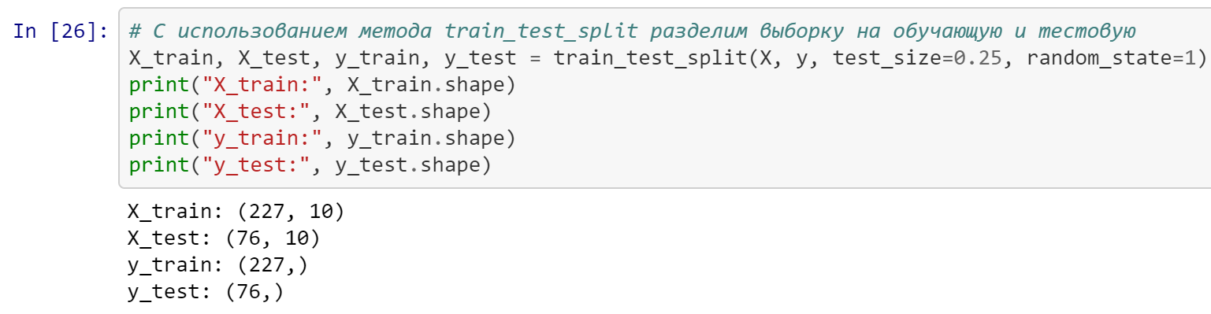

1. **Построение базового решения (baseline) для выбранных моделей без подбора гиперпараметров. Производится обучение моделей на основе обучающей выборки и оценка качества моделей на основе тестовой выборки.**

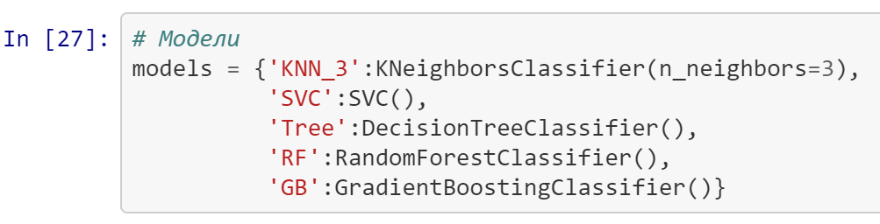

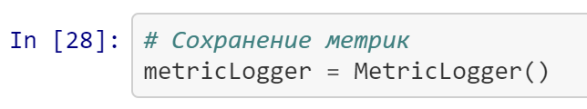

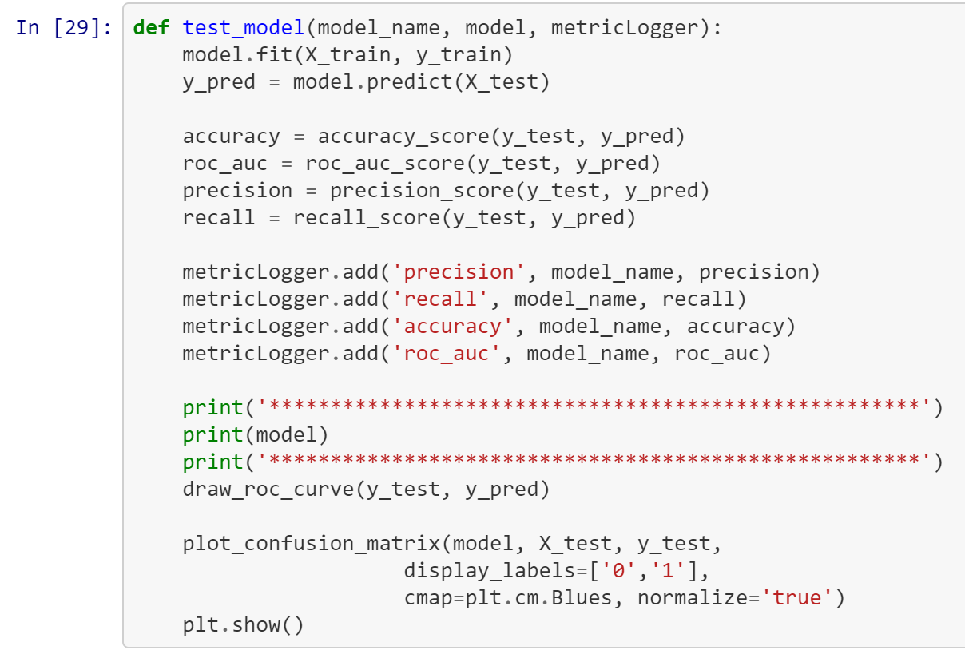

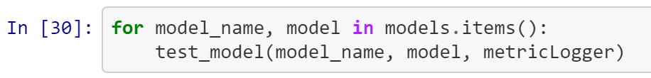

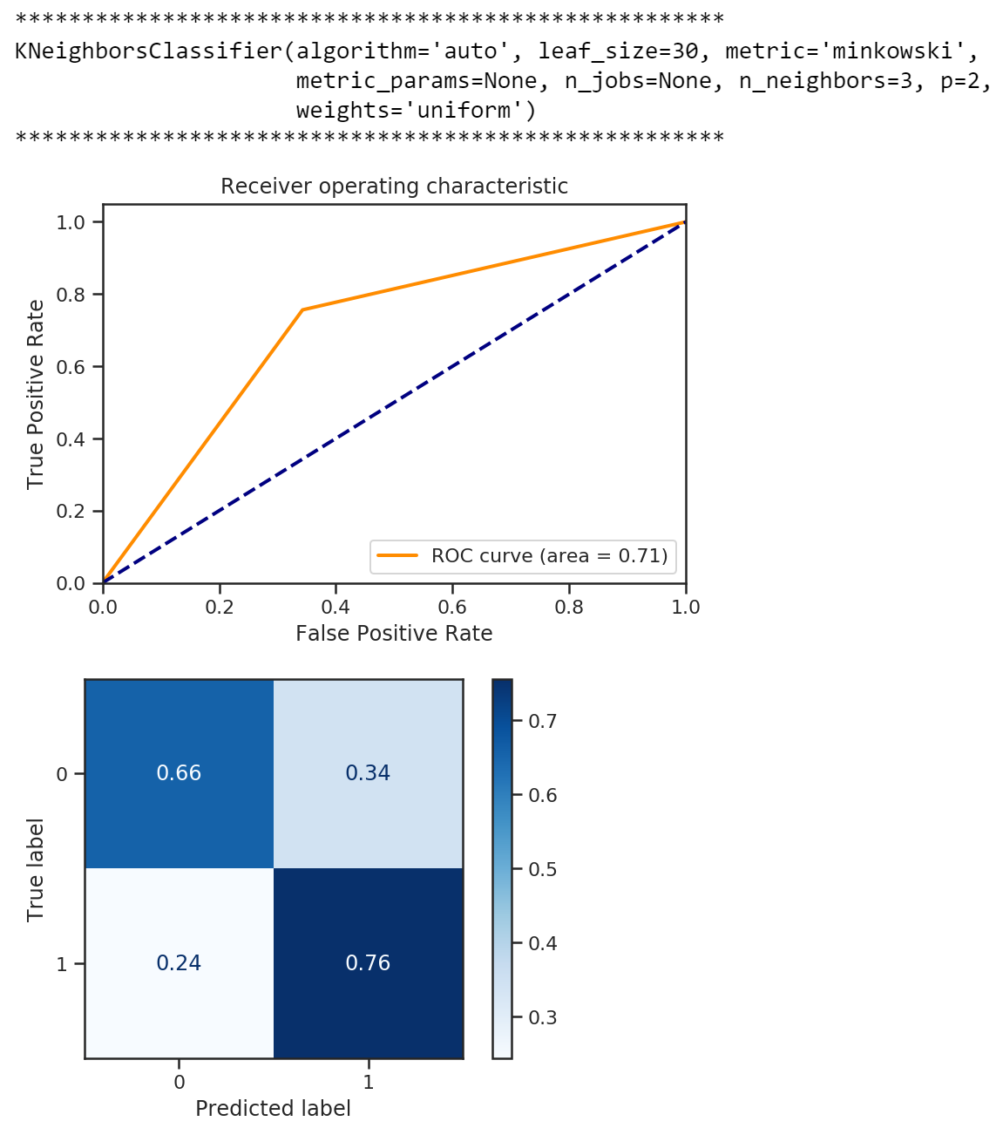

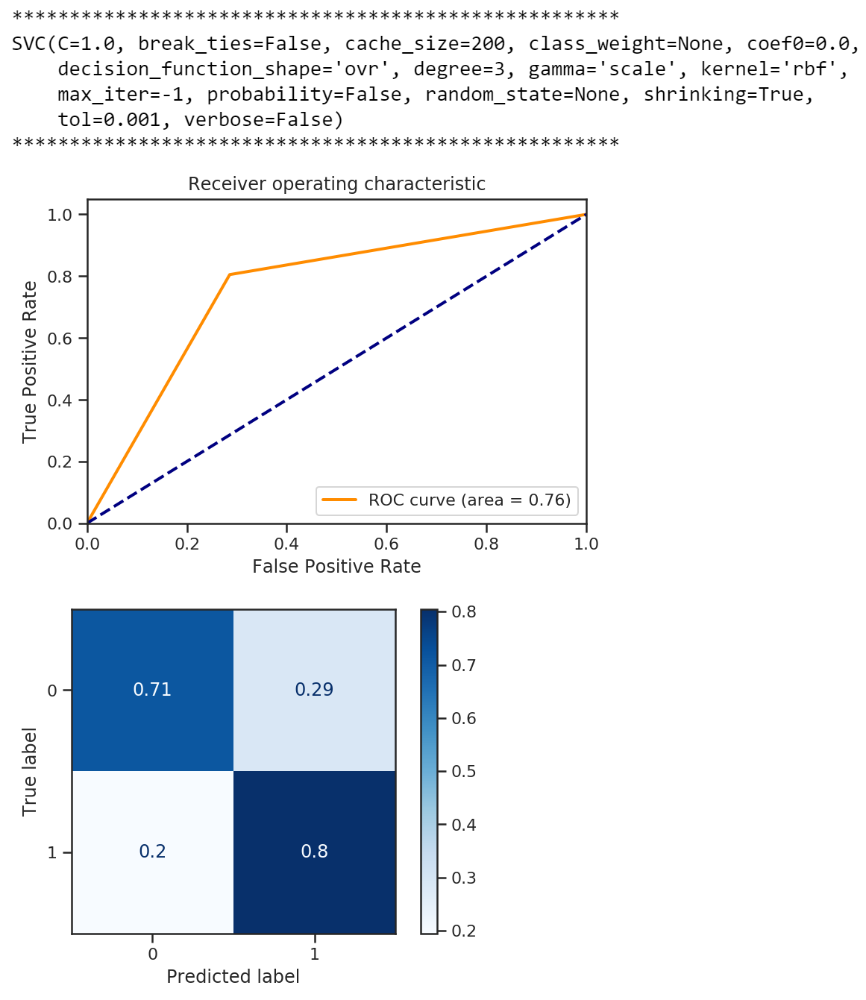

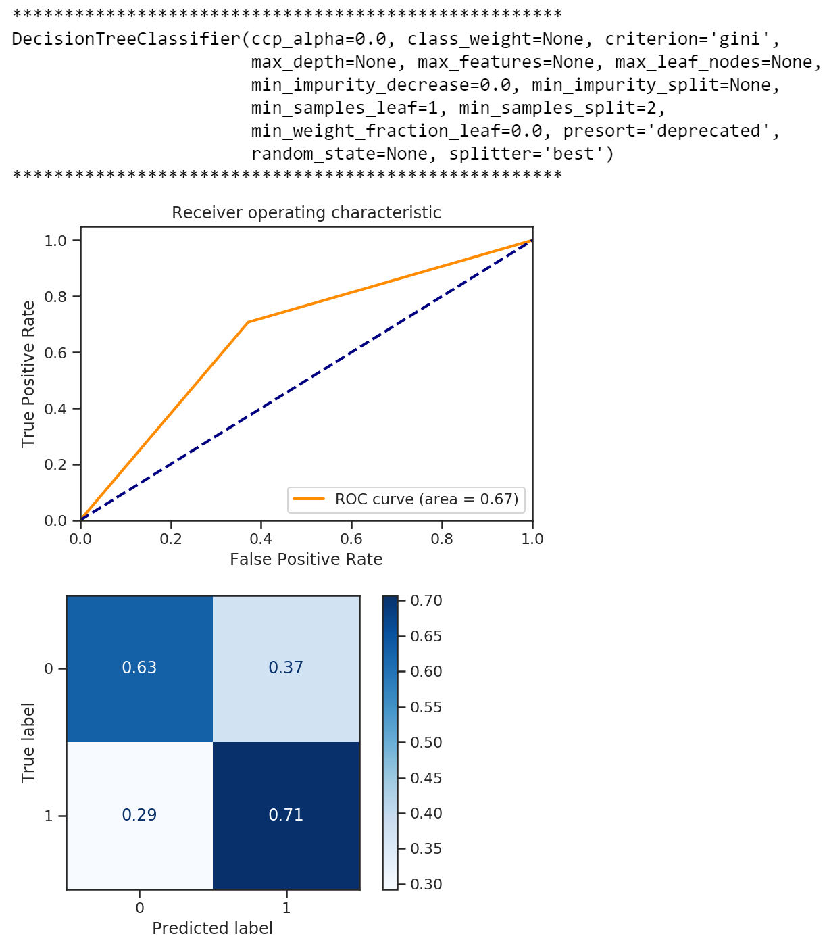

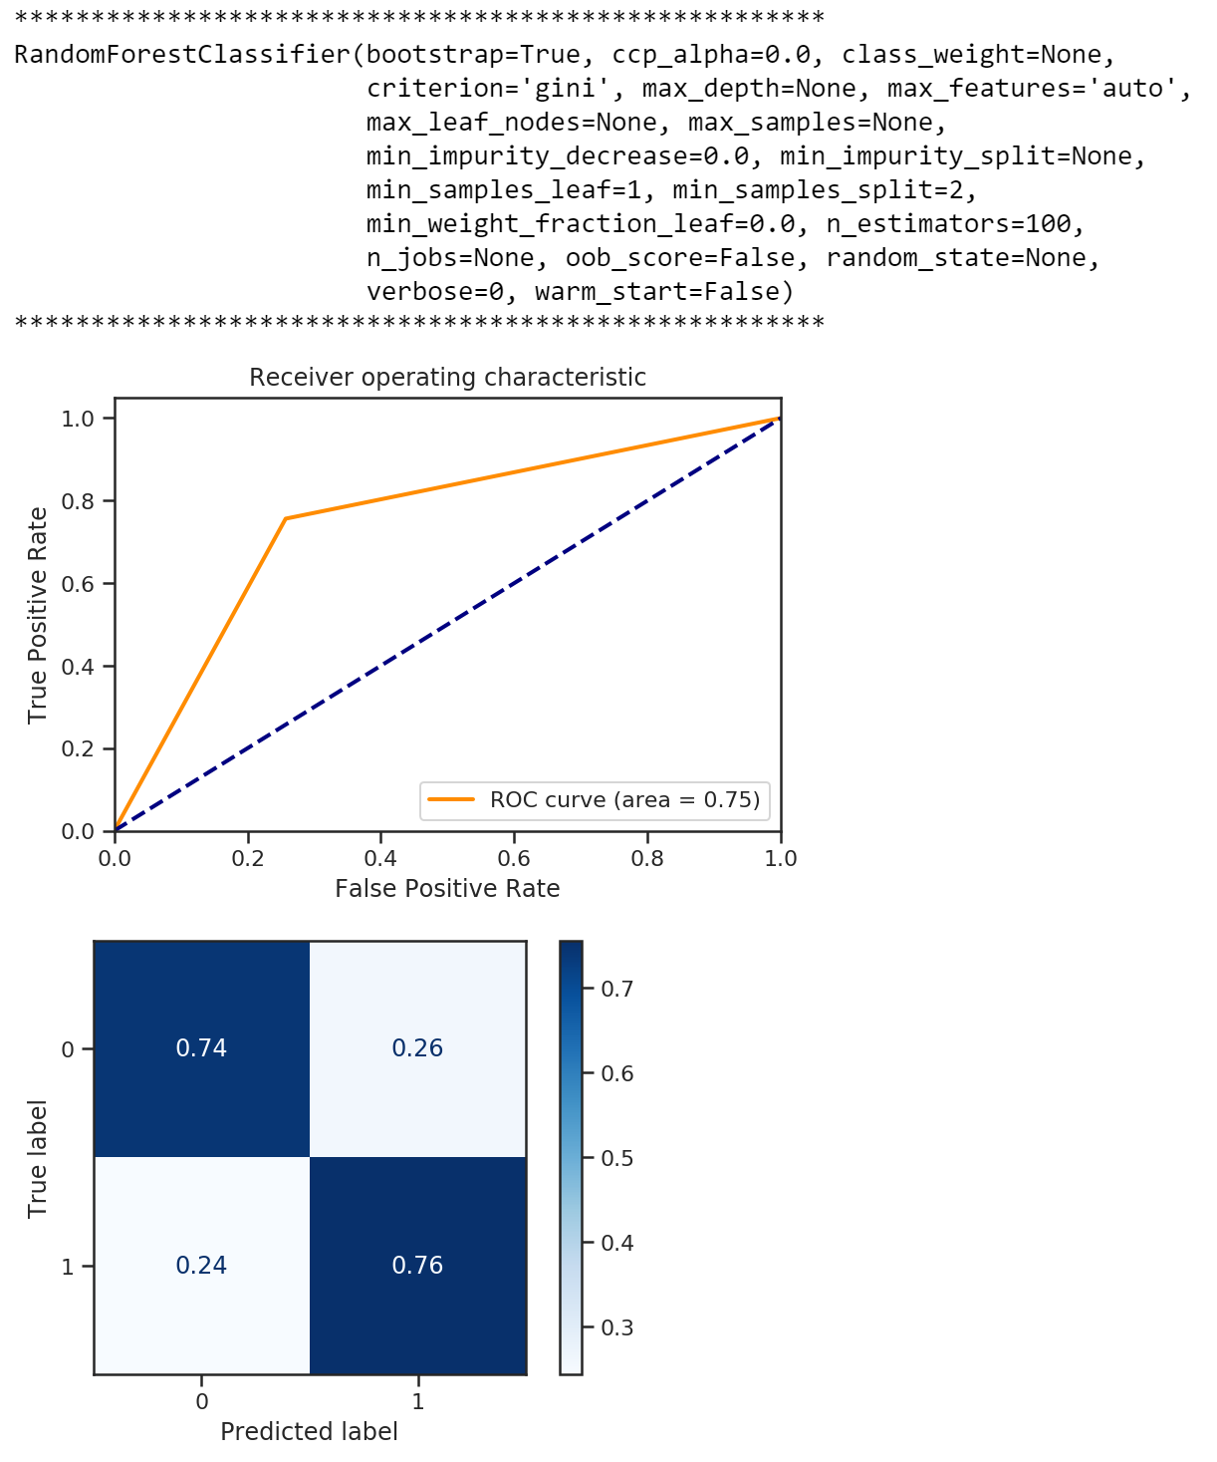

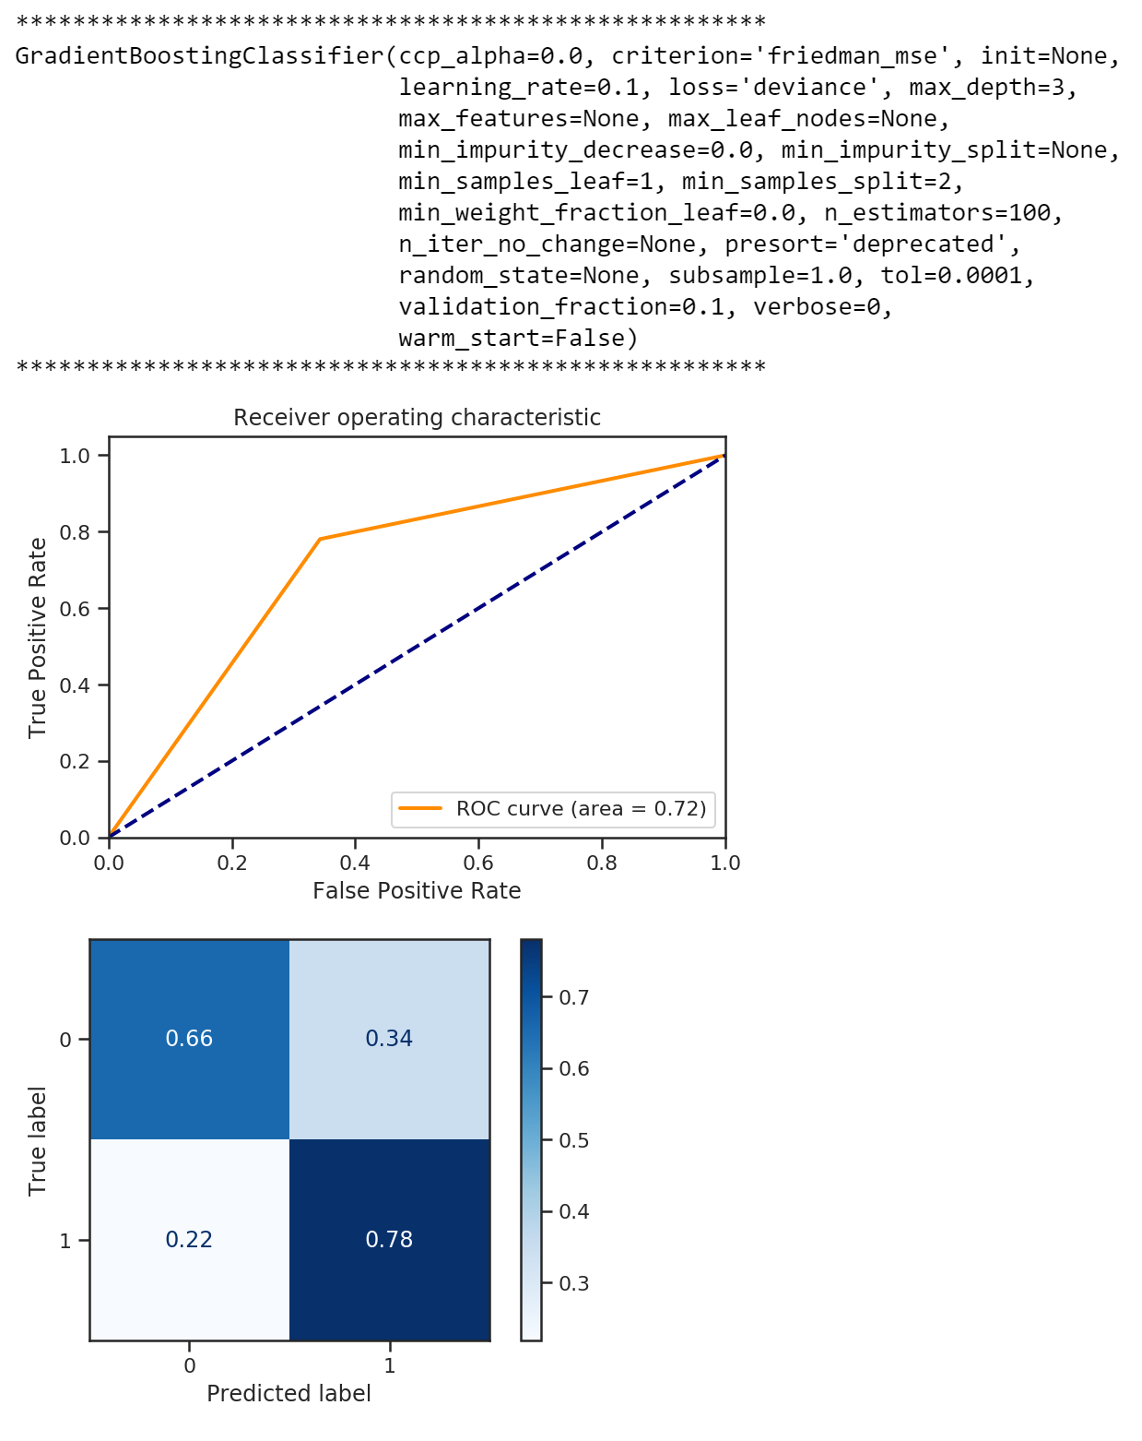

1. **Подбор гиперпараметров для выбранных моделей. Рекомендуется использовать методы кросс-валидации. В зависимости от используемой библиотеки можно применять функцию GridSearchCV, использовать перебор параметров в цикле, или использовать другие методы.**

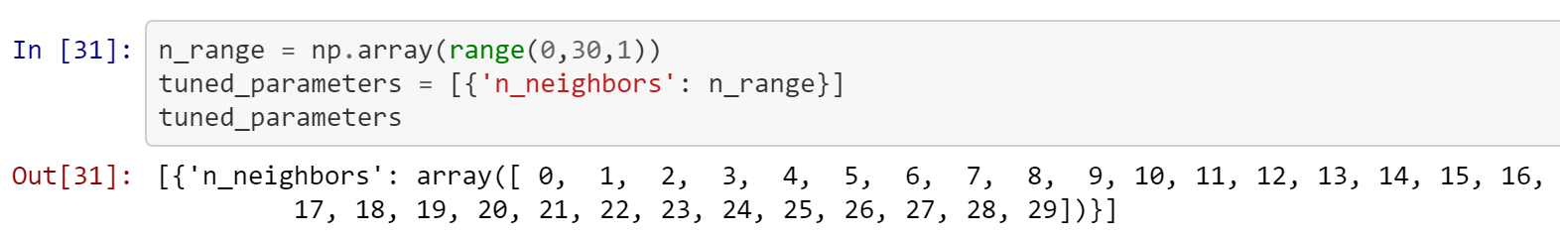

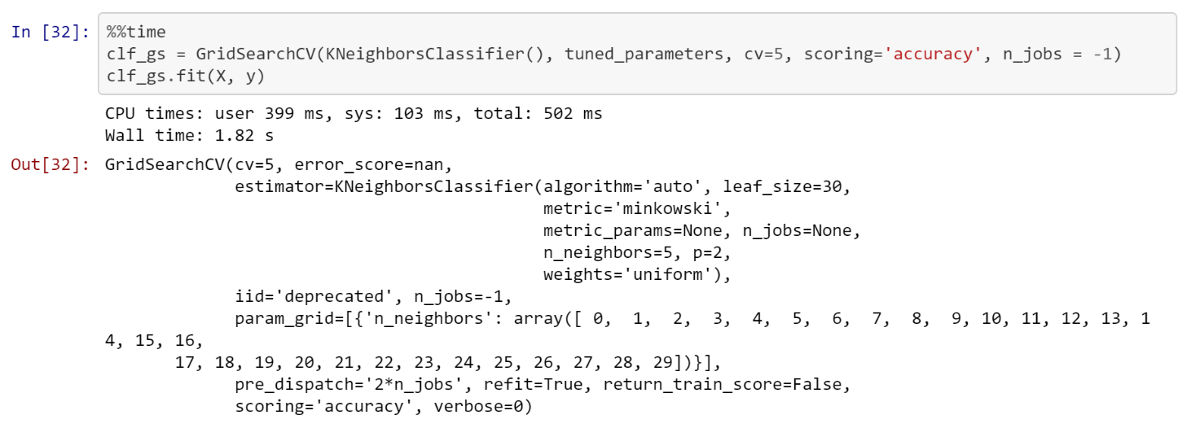

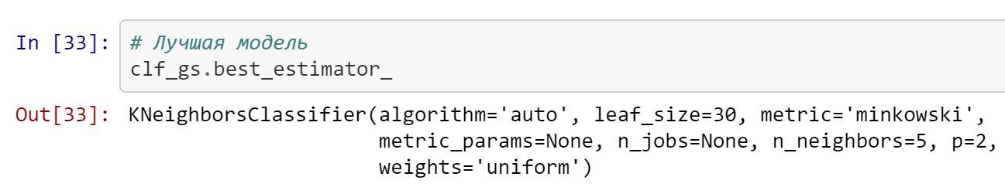

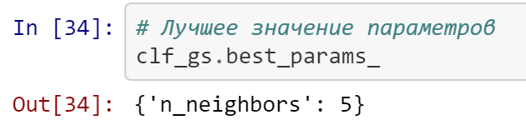

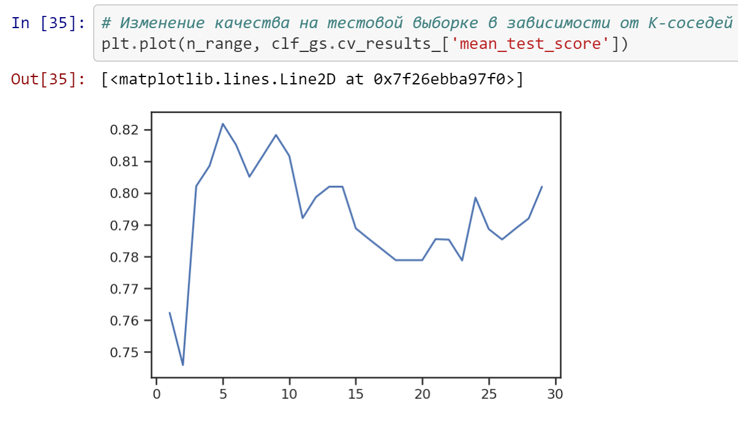

1. **Повторение пункта 8 для найденных оптимальных значений гиперпараметров. Сравнение качества полученных моделей с качеством baseline-моделей.**

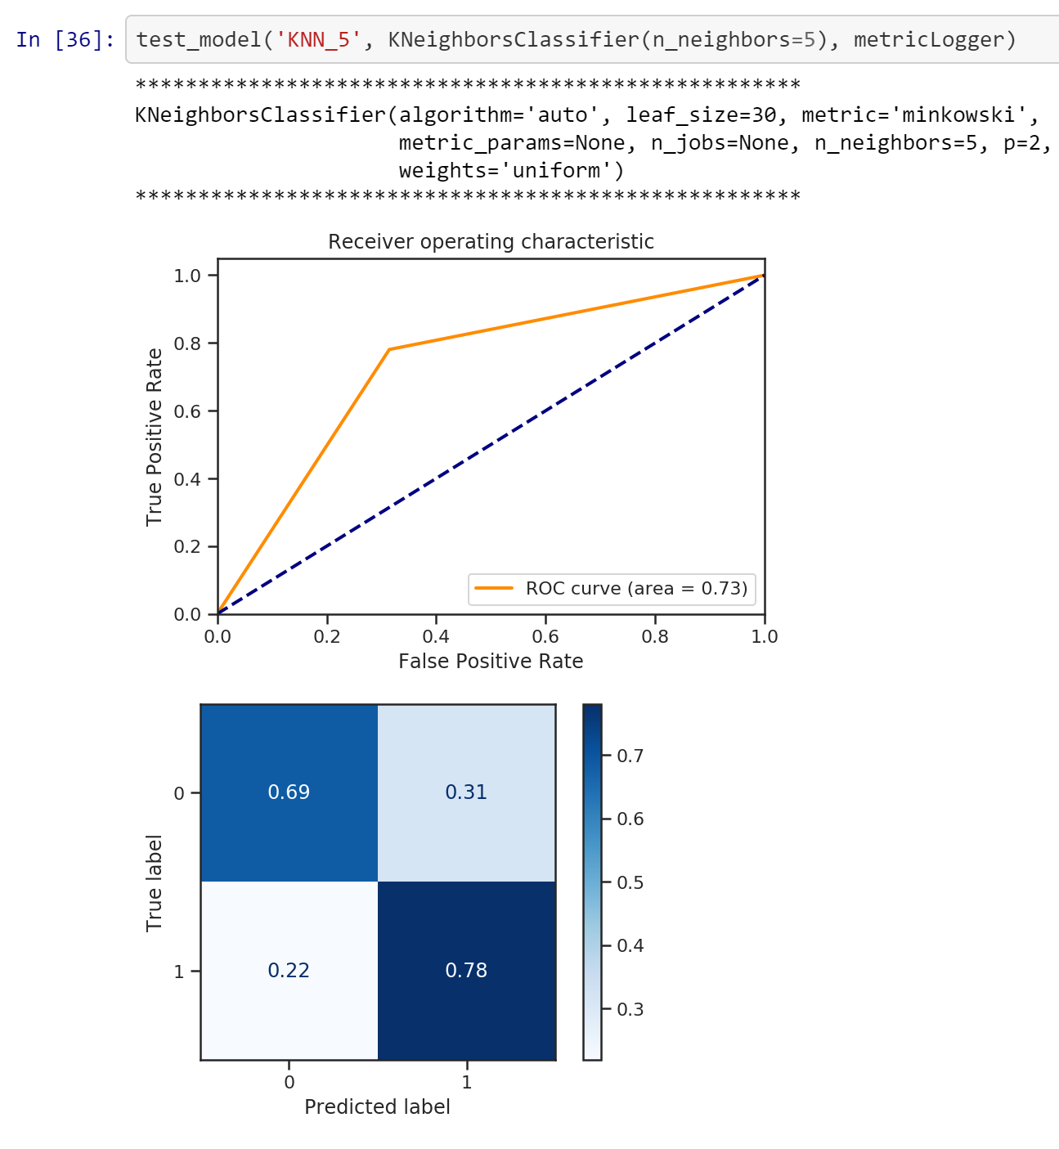

1. **Формирование выводов о качестве построенных моделей на основе выбранных метрик. Результаты сравнения качества рекомендуется отобразить в виде графиков и сделать выводы в форме текстового описания. Рекомендуется построение графиков обучения и валидации, влияния значений гиперпарметров на качество моделей и т.д.**

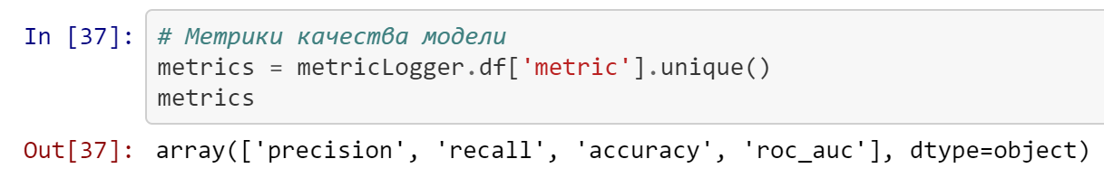

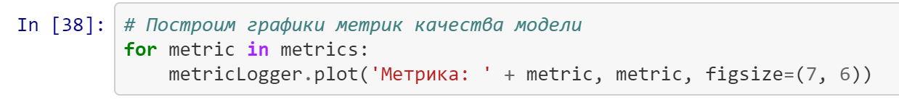

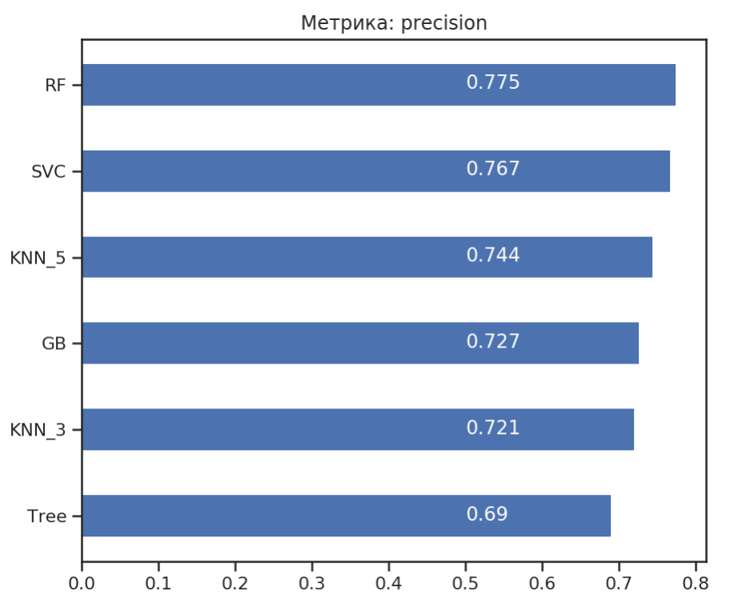

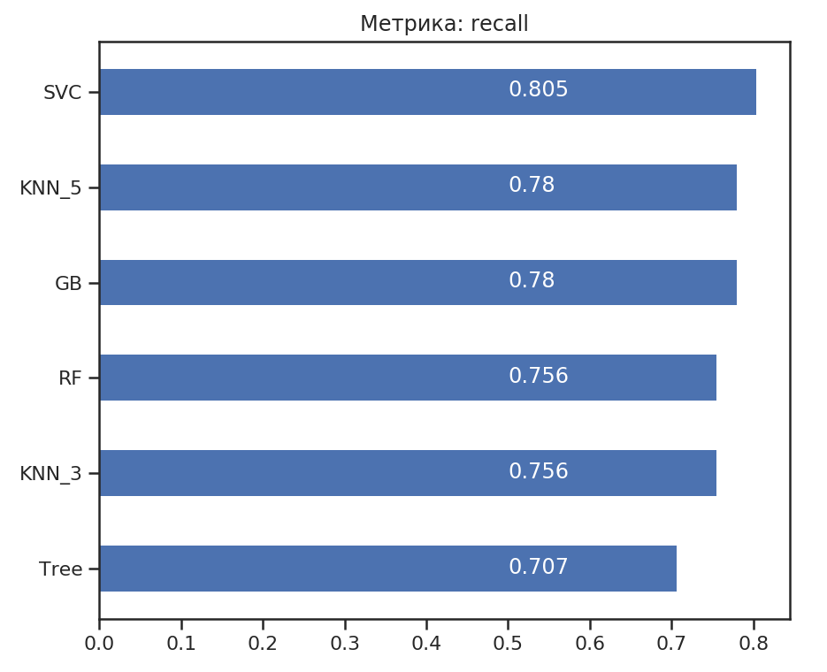

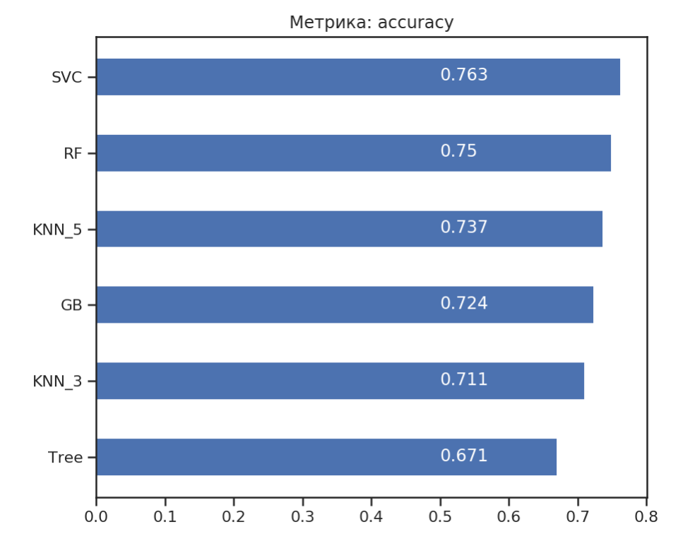

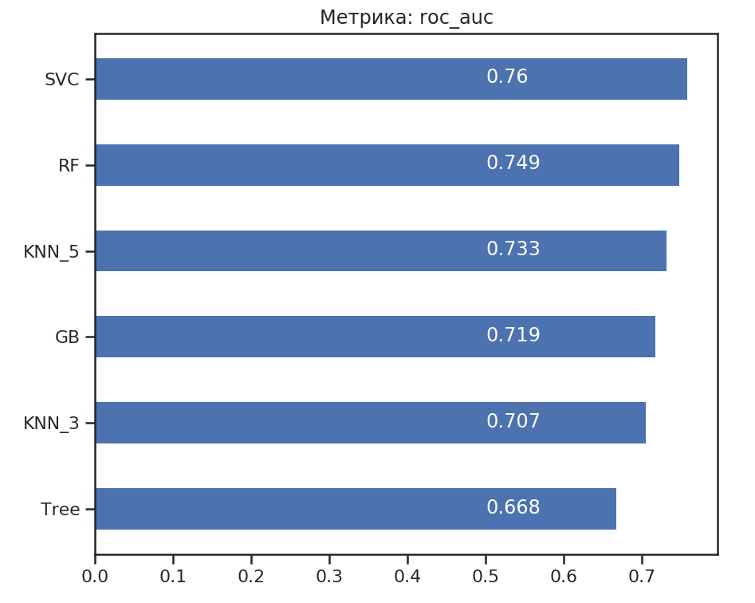

Вывод: на основании трех метрик из четырех используемых, лучшей оказалась модель SVC - метод опорных векторов. Случайный лес в четвертой метрике precision совсем немного выиграл у SVM.

**ЗАКЛЮЧЕНИЕ**

В данном курсовом проекте мы выполнили типовую задачу машинного обучения. Провели анализ данных, провели некоторые операции с датасетом, подобрали модели, а также подобрали наиболее подходящие гиперпараметры.

В нашем случае классификатор на основе метода опорных векторов показал лучшие результаты в 75% метрик. В последней метрике немного уступил классификатору на основе случайного леса.

В данном проекте были закреплены все знания, полученные в данном курсе.

Машинное обучение очень актуально в современном мире, оно используется практически во многих сферах. Программист должен подбирать подходящие технологии машинного обучения для достижения наилучших результатов.

**ЛИТЕРАТУРА**

1. Рукописные лекции за 2020 год по дисциплине «Технологии машинного обучения»
2. <https://scikit-learn.org/stable/index.html>
3. <https://www.kaggle.com/datasets>
4. <http://www.machinelearning.ru/>